SP Tech School

Ocean Alive

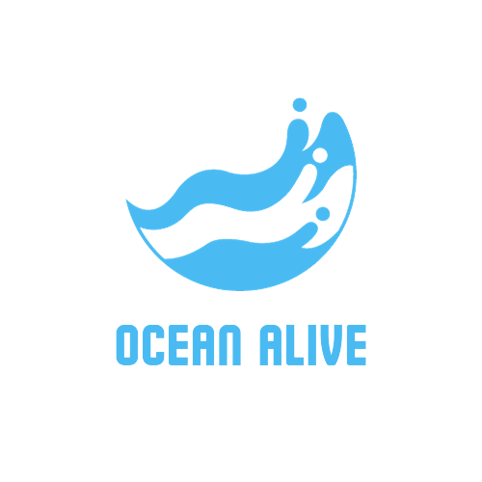

São Paulo/SP - 2023

Karen Beatriz de Almeida (01232143)

Sumário:

1 – Contexto;

2 – Objetivo;

3 – Justificativa;

4 - Escopo;

5 – Product Backlog.

***1 - Contexto***

Cobrindo mais de 70% do nosso planeta, os oceanos afetam o clima, a diversidade de animais e também a vida de muitas pessoas.

A vida no mar é extremamente variada, desde pequenos organismos até baleias gigantes (sem contar as espécies ainda não conhecidas, pois menos de 20% do fundo oceânico foi mapeado com detalhe). Muitos dos peixes que consumimos vêm do mar, então a pesca é essencial para a alimentação e economia de muitas comunidades.

Os oceanos desempenham um papel fundamental no transporte internacional e no comércio. Portos marítimos e rotas de navegação conectam nações e facilitam o comércio global.

Além disso, ajudam a controlar o clima global: eles absorvem muito dióxido de carbono, fundamental para controlar o aquecimento global, pois o aumento do CO2 atmosférico é uma das principais causas das mudanças climáticas. Também produzem oxigênio, que é o ar que respiramos.

Infelizmente, os oceanos estão em perigo por causa da sujeira, da poluição e da pesca exagerada. Precisamos proteger e cuidar dos oceanos e dos animais marinhos para garantir um futuro saudável para o nosso planeta e para as próximas gerações. Reconhecer a importância dos oceanos e da vida marinha é o primeiro passo para fazer a diferença!

O projeto é guiado por dois dos objetivos de desenvolvimento sustentável da ONU, sendo:

* ***Vida na água*** – Conservação e uso sustentável dos oceanos, dos mares, e dos recursos marinhos para o desenvolvimento sustentável;
* ***Ação contra a mudança global do clima*** – Tomar medidas urgentes para combater a mudança climática e seus impactos.

***2 - Objetivo***

A ideia deste projeto, além de trazer uma paixão que carrego desde muito nova, é conscientizar a nossa e as próximas gerações sobre a importância da vida marinha, visando aumentar a conscientização e promover ações práticas para a conservação marinha.

Incluir seções interativas, como vídeos, infográficos e quiz, para envolver os visitantes e proporcionar uma experiência educativa mais envolvente, realizar atualizações mensais no conteúdo do site para garantir informações recentes e manter o engajamento do público.

Oferecer recursos práticos, como dicas para redução de plástico, informações sobre pesca sustentável e formas de participação em projetos de conservação. Também abordaremos questões urgentes e relevantes relacionadas à preservação dos oceanos, como a poluição e mudanças climáticas, oferecendo informações práticas que motivem os visitantes a adotar comportamentos mais sustentáveis e a se envolverem em ações de preservação.

***3 - Justificativa***

Conscientizar sobre a importância da proteção dos oceanos e suas espécies.

***4 – Escopo***

* A aplicação será web;
* Contará com páginas as páginas “*Inicio*”, “*Cadastro*”, “*Login*” e “*Quiz*”;
* A página “*Início*” contará com informações sobre o projeto, notícias, espaço para avaliação do site e galeria de fotos;
* A página “*Cadastro*” terá um formulário para que usuário insira seus dados e se junte ao projeto;
* A página “*Login*” terá um formulário para que o usuário insira seu e-mail e senha conforme cadastrado anteriormente;
* A página “*Quiz*” contará com perguntas básicas a respeito da preservação do oceano, com uma pontuação dinâmica e ao final o resultado;
* O site será integrado com um banco de dados “*MySQL*” pela api “*web-data-viz*" onde ficarão armazenados os dados de cadastro do usuário para que futuramente ele possa realizar o login;
* No banco de dados irão conter as tabelas “*usuário*”, “*quiz*” e “*avalie*”;

***5 – Product Backlog***

|  |  |  |  |  |  |
| --- | --- | --- | --- | --- | --- |
| **REQUISITO** | **DESCRIÇÃO** | **CLASSIFICAÇÃO** | **FUNCIONALIDADE** | **TAMANHO** | **TAM (#)** |
| **Tela de Cadastro**  **(back-end)** | Para que o usuário consiga se cadastrar, teremos campos solicitando seu nome, e-mail, senha e a confirmação da senha. | Essencial | Funcional | P | 5 |
| **Tela de Cadastro**  **(front-end)** | Terá um formulário simples solicitando os dados, contendo o botão de cadastrar e um botão redirecionando a tela de login caso o usuário já tenha uma conta. | Essencial | Funcional | M | 8 |
| **Tela de Login**  **(back-end)** | O login deverá ser autenticado somente com o e-mail e senha cadastrados. | Essencial | Funcional | P | 5 |
| **Tela de Login**  **(front-end)** | Terá um formulário simples solicitando os dados, contendo o botão de cadastrar e um botão redirecionando a tela de cadastro caso o usuário não tenha uma conta. | Desejável | Funcional | M | 8 |
| **Tela do Quiz** | O website terá um quiz a respeito de cuidados básicos que devemos ter com o oceano. | Desejável | Funcional | M | 8 |
| **Banco de Dados** | O software deverá registrar os dados em um banco de dados na nuvem contendo um backup local | Essencial | Funcional | P | 5 |
| **Menu do Site** | O menu deve conter as abas de "Início", "Login", "Cadastro" e "Quiz". | Importante | Funcional | PP | 3 |
| **Contexto** | Um texto dissertativo que apresenta o cenário onde o projeto está inserido, deve apresentar dados e fatos relevantes ao tema; PROBLEMA, NECESSIDADE e/ou OPORTUNIDADE que será endereçado. | Essencial | Não Funcional | P | 5 |
| **Escopo** | Declaração que apresenta as atividades, recursos e requisitos do que será feito no projeto. | Essencial | Não Funcional | P | 5 |
| **Justificativa** | Argumento muito convincente para o cliente, simples e objetivo. | Essencial | Não Funcional | P | 5 |
| **Objetivo** | Aquilo que se espera ao final do projeto, utilizando a técnica SMART. | Essencial | Não Funcional | P | 5 |
| **Trello** | Serão organizadas as tarefas necessárias para a conclusão do projeto. Estarão em cards e serão "arrastadas" para as colunas "em andamento" e "finalizado" de acordo com o andamento. | Essencial | Não Funcional | PP | 3 |
| **Formatação da documetação** | A formatação é composta pela padronização de fontes, alinhamento e a criação do sumário. | Desejável | Não Funcional | P | 5 |
| **Web-data-viz** | A intregração será realizada para que os cadastros realizados no site fiquem guardados no banco de dados. | Desejável | Não Funcional | M | 8 |